REQUERIMENTO Nº 743/2021

Súmula – Requeiro ao Poder Executivo Municipal, na pessoa do Excelentíssimo Senhor Prefeito Igor Soares Ebert, informações acerca da possibilidade de se realizar campeonatos de basquete, vôlei e handebal, nesta municipalidade.

REQUEIRO à Mesa, na forma regimental vigente, que seja oficiado ao Poder Executivo Municipal, na pessoa do Excelentíssimo Senhor Prefeito Igor Soares Ebert, e informe a esta Casa de Leis se há projeções para se realizar campeonatos de basquete, vôlei e handebal, nesta municipalidade.

Justificativa
Senhor Presidente; -
Senhores Vereadores; -
Senhoras Vereadoras; -

Sabe-se que o esporte é o principal mecanismo de eficácia comprovada, como fator de crescimento humano, comportando vários benefícios, tanto para a individualidade como para a coletividade. O esporte e lazer, tanto para os jovens como para a comunidade é de vital importância, pois proporciona subsídios para que esses possam por si mesmos transformar a sua realidade. Com a realização de campeonatos municipais de basquete, vôlei e handebal, será proporcionado no município formas de inclusão, saúde, interação e educação, com uma série de intervenções esportivas em vários espaços do município.
Caso haja informações ou estudos para implantação de projeto similar a este, peço a gentileza do envio de resposta a esta Casa de Leis. Por isso contamos com o apoio dos nobres pares para aprovação do projeto em questão.

Sala das Sessões Bemvindo Moreira Nery, 26 de fevereiro de 2021.
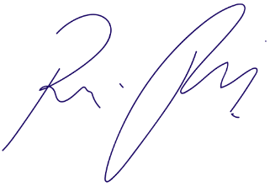

Vereador Rafael Alan de Moraes Romeiro
Professor Rafael
Presidente
PODEMOS

